Bærum Rotaryklubb - Vimpelsamling |  | Ajour pr. | 07.11.2014
 |  |  |  |  |  |  |  | Lagringsplass
Klubbnavn | By/Sted | Vimpel | Land | Region | Dist.  nr. | Klubb  nr. | Charter  dato | Rekke  nr. | Nr. i  rekken | Anmerkninger
Buenos Aires | Buenos Aires | 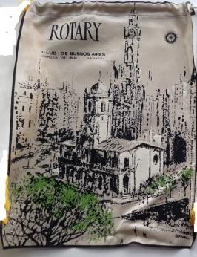 | Argentina |  | 552
Esquel | Pategonia | 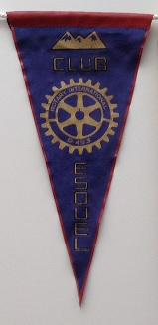 | Argentina |  | 4930
Fortitude Valley | Brisbane, Queensland | 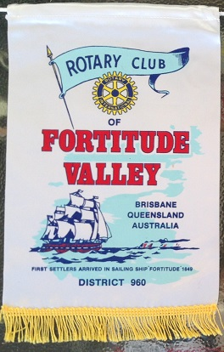 | Australia |  | 960 |  |  | 8 |  | Boks 1
Melbourne | Victoria | 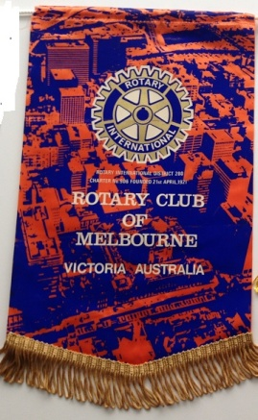 | Australia | Victoria |  |  |  |  | 4
Port Lincoln | South Australia | 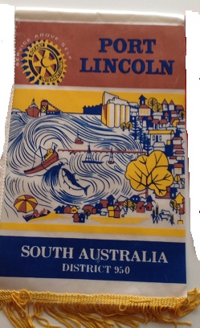 | Australia |  | 950
South Perth | Western Australia | 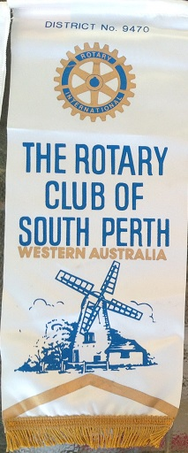 | Australia |  | 9470 |  |  | 6 |  | Boks 1
Surfers Paradise | Gold Coast, Queensland | 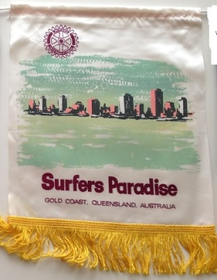 | Australia
Sydney | Sydney | 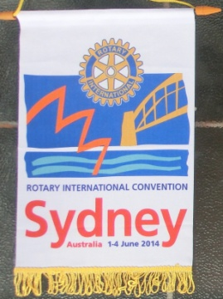 | Australia
Sydney 1 | Sydney | 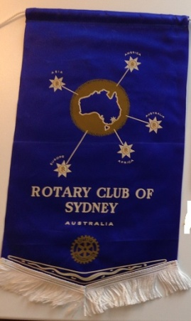 | Australia
Dhaka |  | 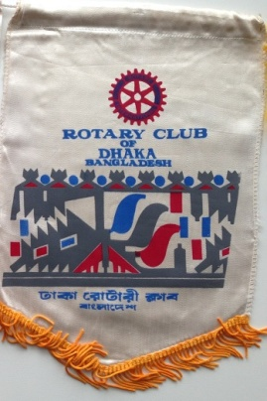 | Bangladesh
Bilzen - Alden Biesen |  | 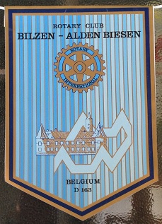 | Belgia |  | 163 |  |  | 6 |  | Boks 1
Bree-Bocholt ?? | Bree | 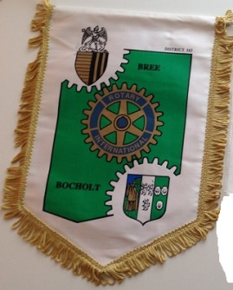 | Belgia
Dilsen-Lanklaar | Maasland, Limburg |  | Belgia |  | 1630
Maaseik |  | 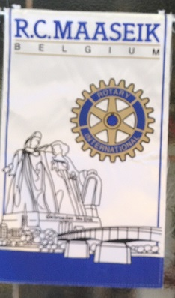 | Belgia |  |  |  |  | 6 |  | Boks 1
Neerpelt-Dommelvallei | Limb | 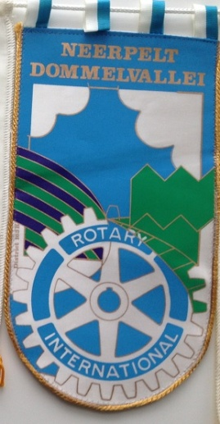 | Belgia
Overpelt | Noord Limburg | 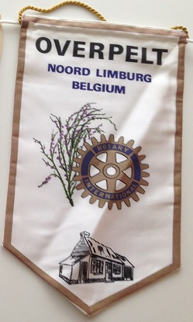 | Belgia
Vilvoorde |  | 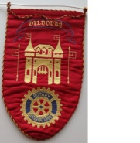 | Belgia | Flandern |  |  |  |  |  | Boks 1
Aracaju- Norte |  | 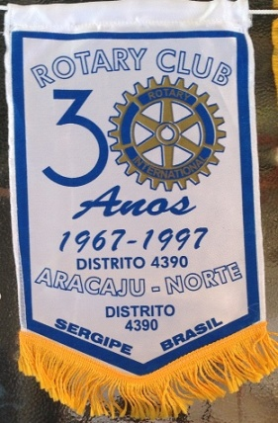 | Brasil |  | 4390 |  |  | 6 |  | Boks 1
Banja |  | 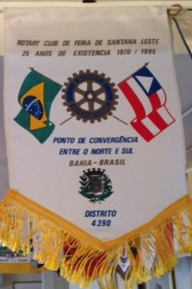 | Brasil
Santo Amaro |  | 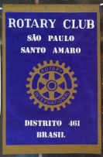 | Brasil
De Birigui | Sao Paulo |  | Brasil |  | 4470 |  |  | 6 |  | Boks 1
Feira de Santana | Bahia | 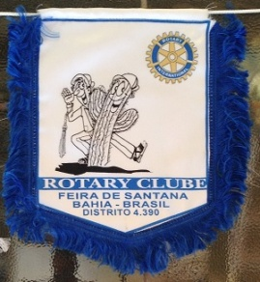 | Brasil |  | 4390 |  |  | 8 |  | Boks 1
Jacobina | Bahia | 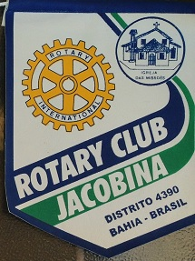 | Brasil |  |  |  |  | 6 |  | Boks 1
Maceió-Leste | Ponta Verde | 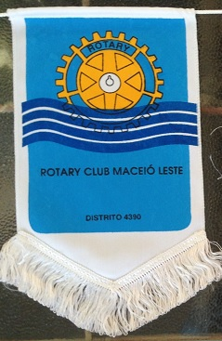 | Brasil |  | 4390 |  |  | 8 |  | Boks 1
Porto Alegre | Sudeste | 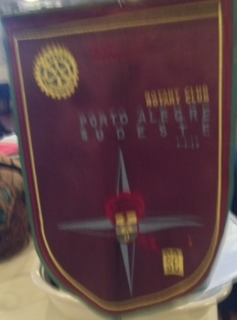 | Brasil
Sao Jose Dos Pinhais | Parana | 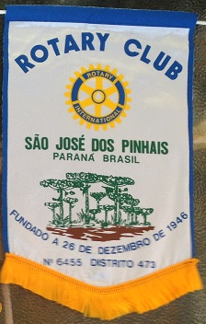 | Brasil |  | 473 |  |  | 8 |  | Boks 1
Sao Paulo |  |  | Brasil |  | 4470 |  |  |  |  | Boks 1
Sao Paulo Santo Amaro |  | 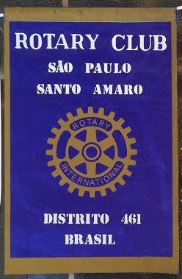 | Brasil |  | 461 |  |  | 8 |  | Boks 1
Athabasca |  | 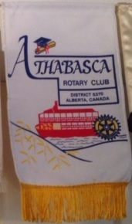 | Canada
Courtnay | Vancouver Island | 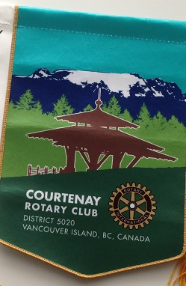 | Canada |  | 5020 |  |  | 9
Drayton Valley | Alberta | 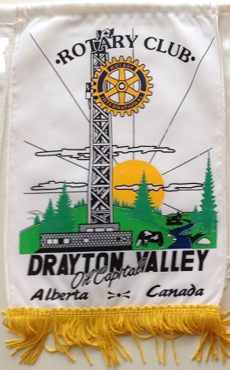 | Canada
Edmonton |  | 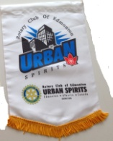 | Canada
Edmonton South | Alberta | 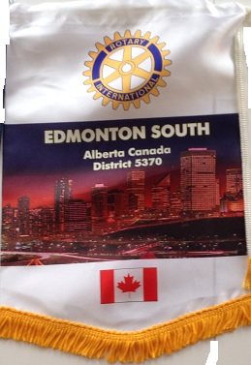 | Canada | 5370 |  |  |  |  |  | Boks 1
Flin Flon | Manitoba | 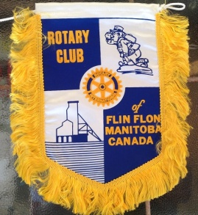 | Canada |  |  |  |  | 8
Fort McMurray | Alberta | 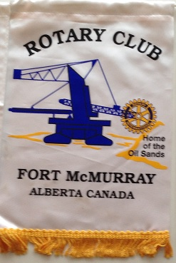 | Canada
High River | Alberta |  | Canada
Richmond Sunset |  | 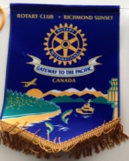 | Canada
Rotary International |  | 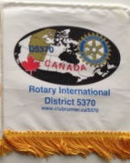 | Canada |  | 5370 |  |  |  |  | Boks 1
Sooke | Vancouver Island |  | Canada |  |  |  |  | 9 |  | Boks 1
Strathcona Sunrise | Courtenay | 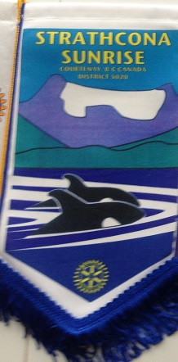 | Canada |  | 5020 |  |  | 9 |  | Boks 1
The Pas | Manitoba | 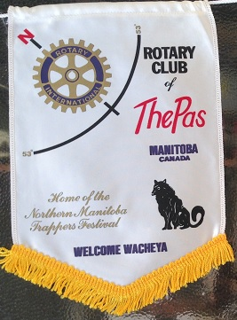 | Canada |  |  |  |  | 8 |  | Boks 1
Wilfrid J. Wilkinson | Trenton 2007 - 2008 | 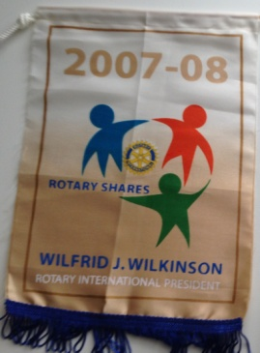 | Canada
Grand Cayman |  | 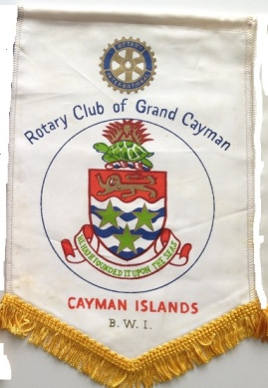 | Cayman Islands |  |  |  |  |  |  | Boks 1
Jersey |  | 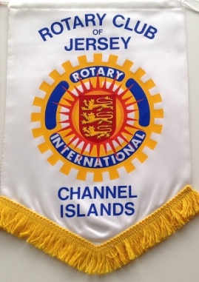 | Channel Islands |  |  |  |  | 11 |  | Boks 1
Santiago |  | 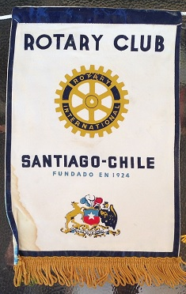 | Chile |  |  |  |  | 6
Aarhus | Sydvestre | 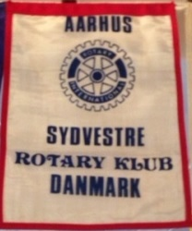 | Danmark
Holsterbro Vestre |  | 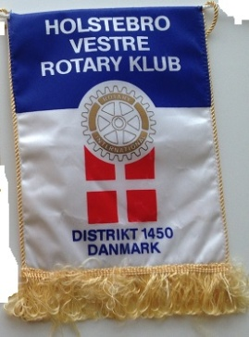 | Danmark |  | 1450
Cairo |  | 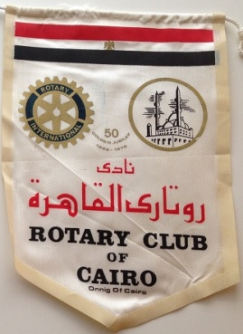 | Egypt |  |  |  |  | 8
Bingham & District ?????? | Notts | 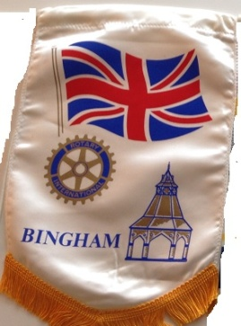 | England
Brigthon |  | 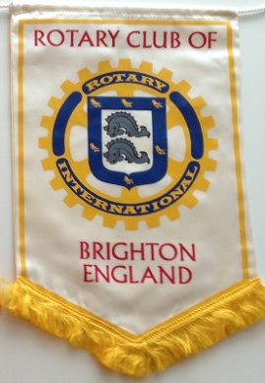 | England
Bromsgrove |  | 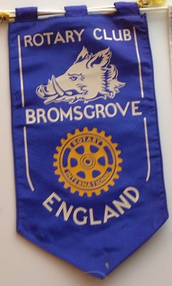 | England
Carnfort | Lancashire | 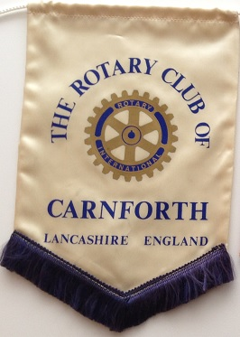 | England
Gatley & District |  |  | England |  | 105 |  |  | 6
Hexham |  | 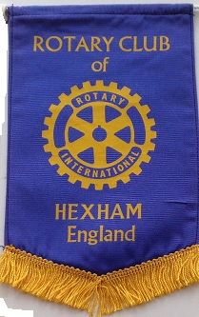 | England
Holmes Chapel |  | 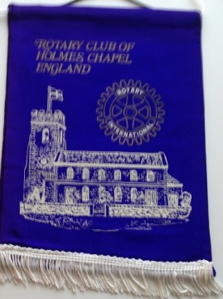 | England |  |  |  |  |  |  | Boks 1
Kensington | London | 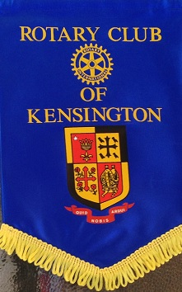 | England |  |  |  |  | 6
Kirkby-In-Ashford |  | 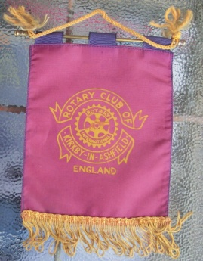 | England
Macclesfield Castle | Chesire |  | England
Mercyside |  | 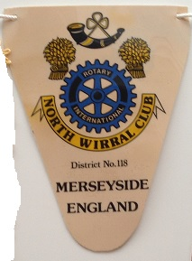 | England |  | 118
North Shields |  | 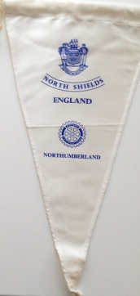 | England |  |  |  |  |  |  | Boks 1
Pudsey | Yorkshire | 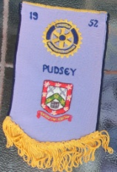 | England
Sandbach | Cheshire | 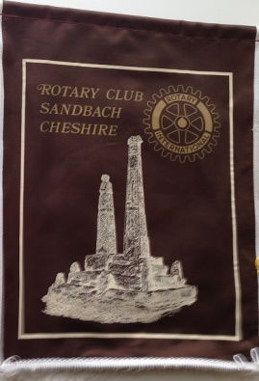 | England
Stockport Lamplighter |  | 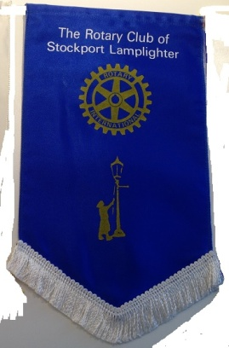 | England |  | 1050
Westminster East |  | 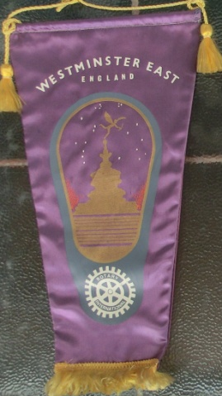 | England
Westminster West |  | 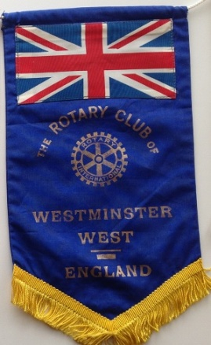 | England
Woking District | Surrey | 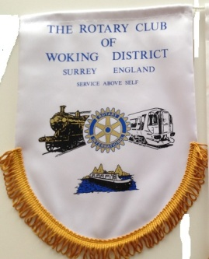 | England
Makati | Mabuhay | 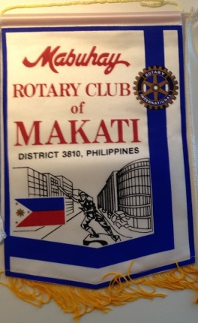 | Filipinene |  | 38120 |  |  |  |  | Boks 1
Quezon City |  | 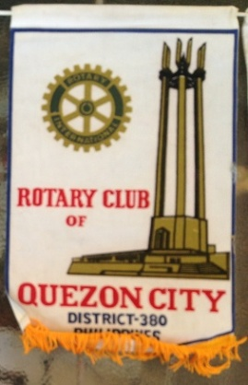 | Filipinene |  | 380 |  |  | 6
Makati |  | 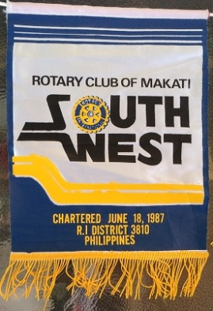 | Fillipinene |  | 3810
Keuruu |  | 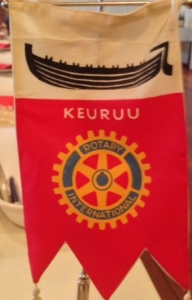 | Finland
Pargasport |  | 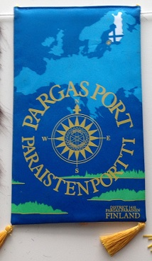 | Finland |  | 1410 |  |  |  |  | Boks 1
Sirkkalan | Turku | 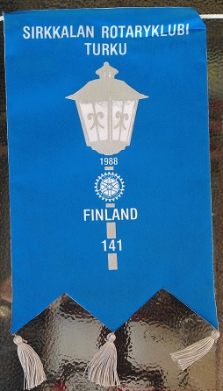 | Finland |  | 141 |  |  | 6
Evreux | Eure | 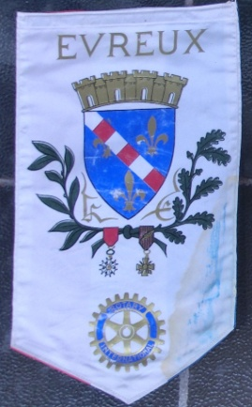 | Frankrike
Le Vaudreuil | Louviers-Le Neubourg | 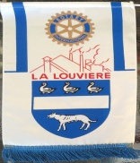 | Frankrike |  |  |  |  | 8
Limoges | Hte-Vienne | 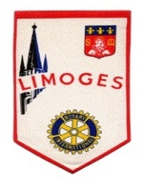 | Frankrike
Louviers | Louviers | 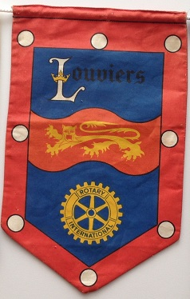 | Frankrike
Melun | Paris | 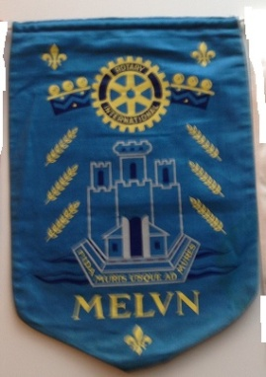 | Frankrike |  | 1770 |  |  |  |  | Boks 1
Menton | Alpes-Maritimes | 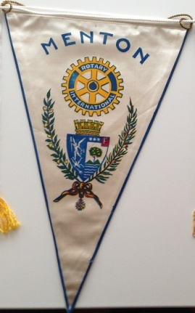 | Frankrike
Neufchatel | Forges | 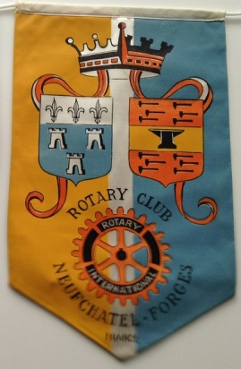 | Frankrike |  |  |  |  |  |  | Boks 1
Ouest de Paris | Paris | 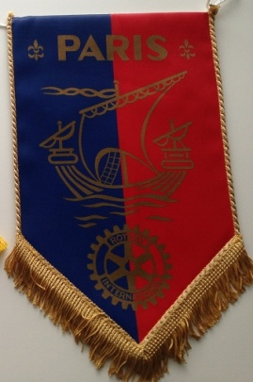 | Frankrike |  |  |  |  | 8 og 11 |  | Boks 1
Reims |  | 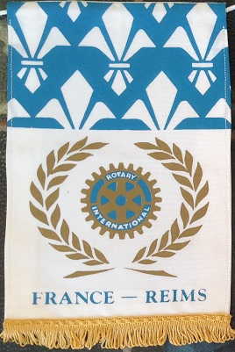 | Frankrike |  |  |  |  | 6 |  | Boks 1
Rotary Convention 1967 | Nice | 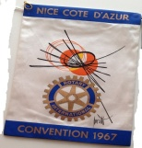 | Frankrike
St, Étienne |  | 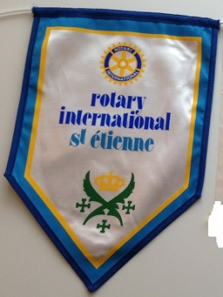 | Frankrike
Sud de Paris |  | 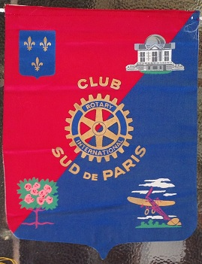 | Frankrike |  |  |  |  | 8
Tours |  | 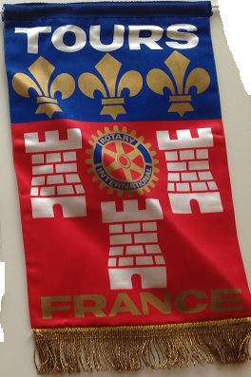 | Frankrike
Banjul | Banjul | 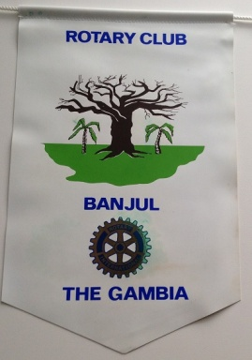 | Gambia |  | 9100 |  |  | 1 | 1
Iraklion |  | 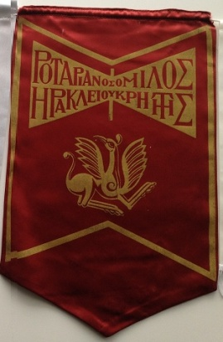 | Hellas | Kreta
Ahmednagar |  | 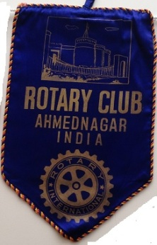 | India
Bangalore | Garden City | 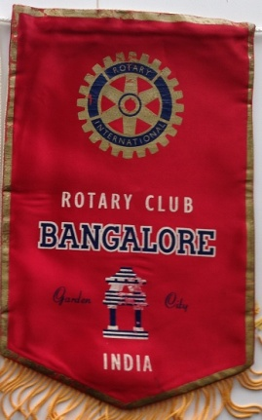 | India |  |  |  |  |  |  | Boks 1
Darjeeling | West Bengal | 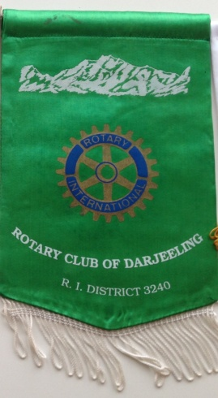 | India |  | 3240
Guindy | Chennai | 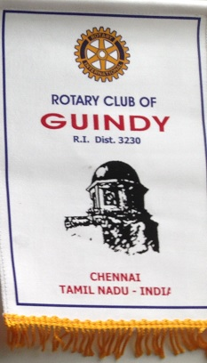 | India |  | 3230 |  |  | 11 |  | Boks 1
Guindy |  | 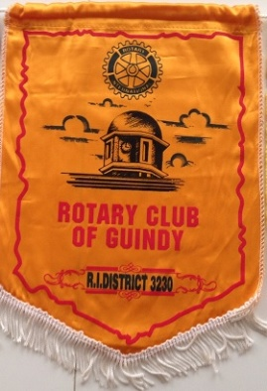 | India
Dublin |  | 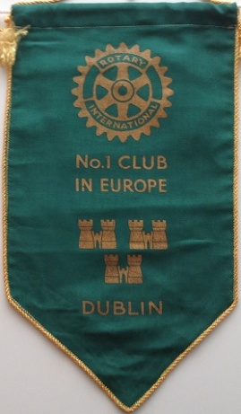 | Irland |  |  |  |  |  |  | Boks 1
Dublin Viking | Dublin | 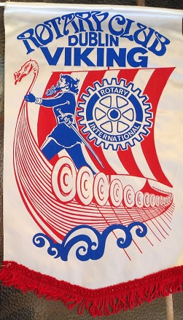 | Irland |  |  |  |  | 8
Dun Laoghaire |  | 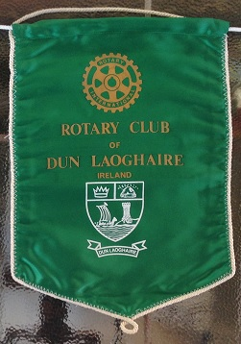 | Irland |  |  |  |  | 8
Akraness |  | 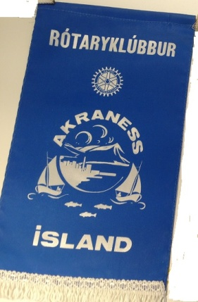 | Island |  |  |  |  |  |  | Boks 1
Hafnarfirdi | Hafnarfjordur | 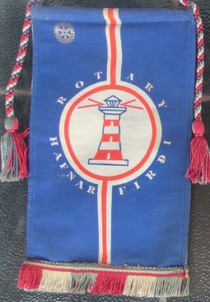 | Island
Reykjavik |  | 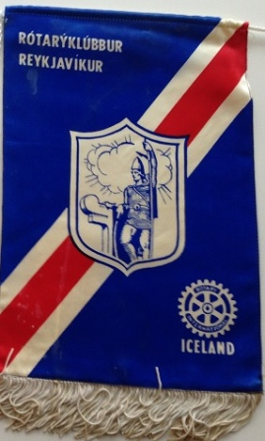 | Island |  |  |  |  |  |  | Boks 1
Seltjarnarness |  | 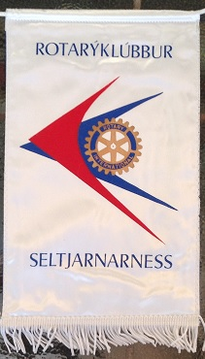 | Island |  |  |  |  | 6
Tel-Aviv/Yafo |  | 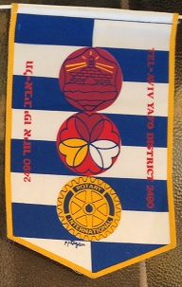 | Israel |  | 2490 |  |  | 8 |  | Boks 1
Carlo Ravizza | Milano 1999 - 2000 |  | Italia
Rimini |  | 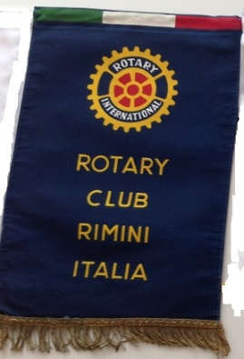 | Italia |  |  |  |  |  |  | Boks 1
Riva Dei Tessali |  | 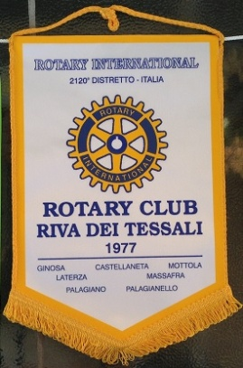 | Italia |  | 2120 |  |  | 6
Roma-Sud |  | 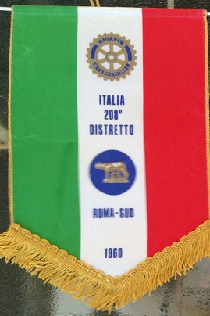 | Italia |  | 208 |  |  | 8
Sestriere | IFSR Ski Week | 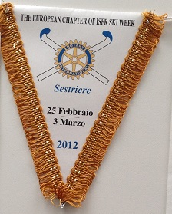 | Italia
Torino | Stupinigi | 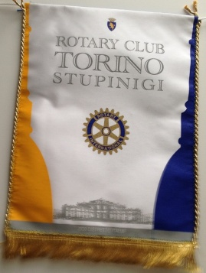 | Italia
Venzia |  | 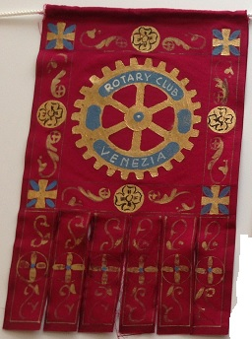 | Italia
Ocho Rios |  | 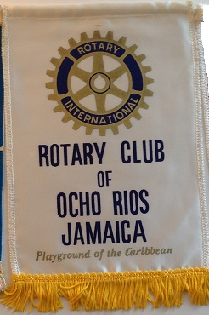 | Jamaica
Jonathan B. Majiyagbe | Osaka 2003 - 2004 | 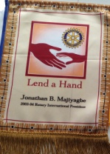 | Japan
Naka | Yokohama | 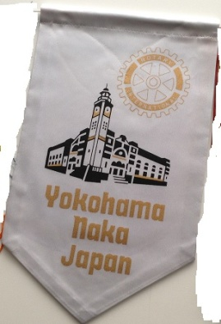 | Japan |  |  |  |  | 11 |  | Boks 1
Nihonbashi | Tokio | 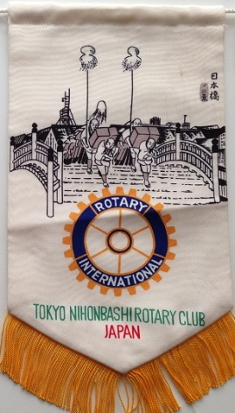 | Japan
Northeast Nagasaki | Nagasaki | 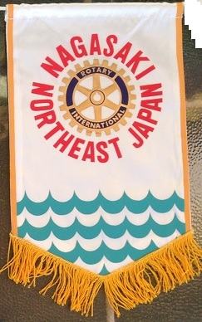 | Japan |  |  |  |  | 8 |  | Boks 1
Sakuji Tanaka 2012 - 2013 | Yashio | 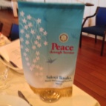 | Japan
Sapporo 72 |  | 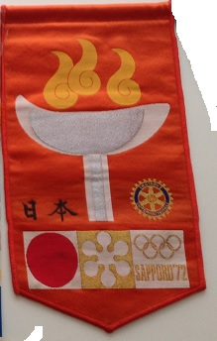 | Japan
Seinan | Tokio |  | Japan |  |  |  |  |  |  | Boks 1
De la Manche |  | 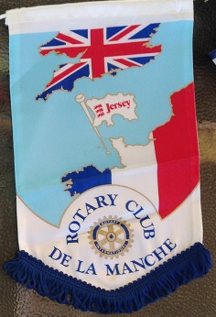 | Jersey
Eldoret |  | 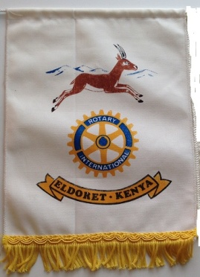 | Kenya
Mombasa |  | 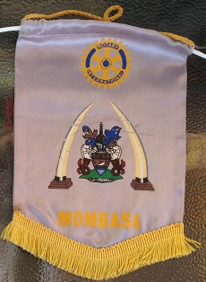 | Kenya |  |  |  |  | 8
Hong Kong | Hongkong | 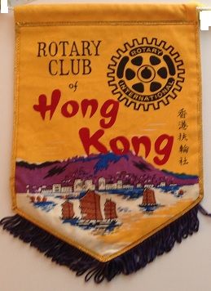 | Kina
Hong Kong |  | 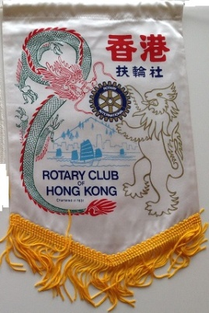 | Kina
Kwun Tong | Hongkong | 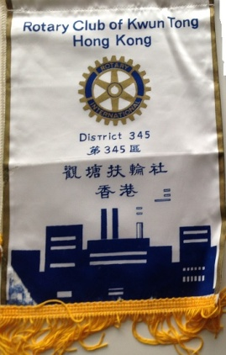 | Kina |  | 345
Chun Chon 1 |  | 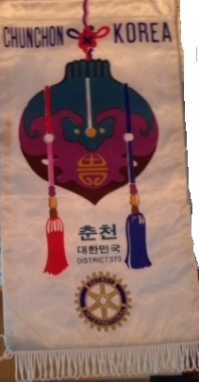 | Korea
Rotary International | Seoul | 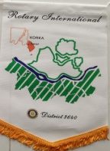 | Korea |  | 3640 |  |  | 9
Seoul |  | 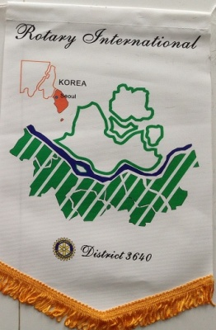 | Korea | 3640
Seoul South |  | 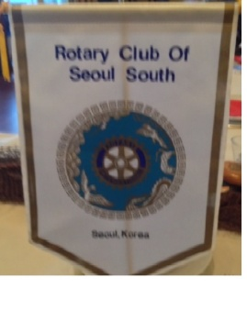 | Korea
Penang |  | 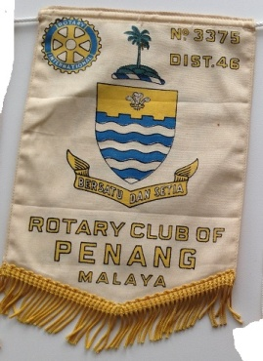 | Malaya |  | 3375
Casablanca |  | 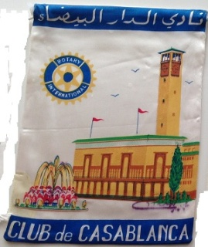 | Marokko
Cancun |  | 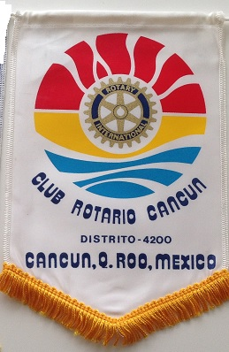 | Mexico |  | 4200
Mulege | Baja California | 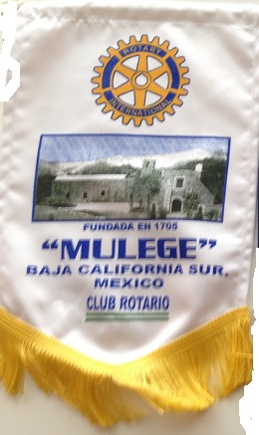 | Mexico
Apeldoorn |  | 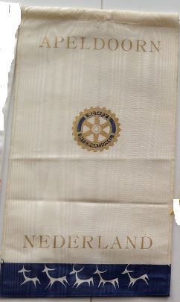 | Nederland
Akersborg |  | 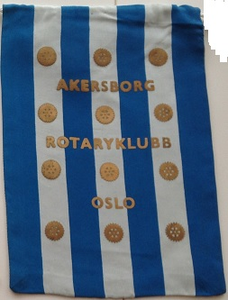 | Norge
Asker |  | 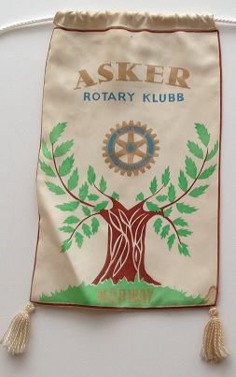 | Norge |  |  |  |  |  |  | Utgått vimpel
Bekkestua |  | 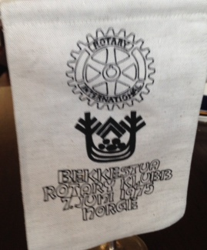 | Norge
Bærum | Bærum | 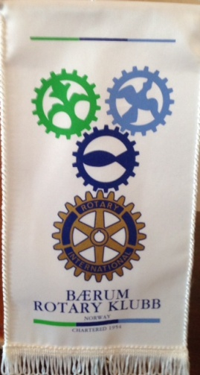 | Norge |  | 2310 | 12855 | 1954 | Bord |  | Boks 1
Bærum | Bærum | 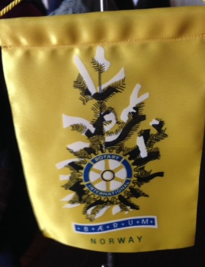 | Norge |  |  |  |  | Bord |  | Boks 1
Bærum Rotaract |  | 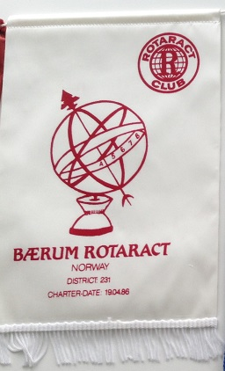 | Norge |  | 231 |  |  | 11
District 231 |  | 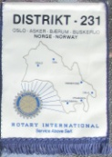 | Norge
District 2310 |  | 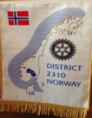 | Norge
Drøbak |  | 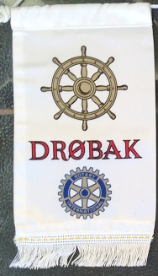 | Norge |  |  |  |  | 8
Eidsvoll syd |  | 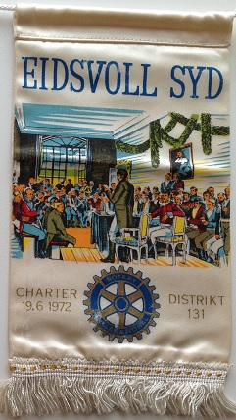 | Norge |  | 131 |  |  |  |  | Boks 1
Eiksmarka |  | 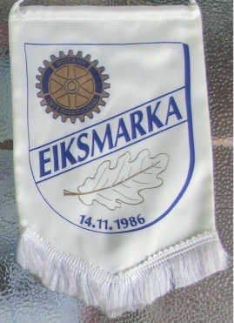 | Norge
Ekeberg |  | 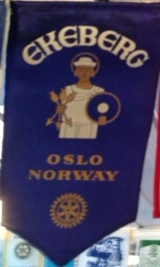 | Norge
Ekeberg 1 |  | 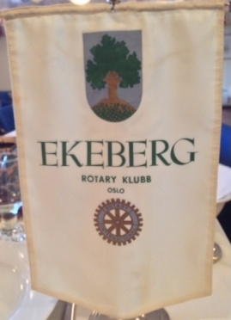 | Norge
Finnsnes |  | 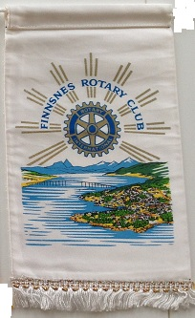 | Norge
Fredrikstad |  | 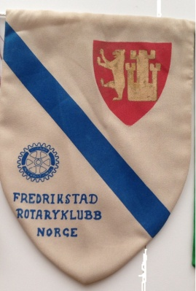 | Norge |  |  |  |  | 6
Fredrikstad |  | 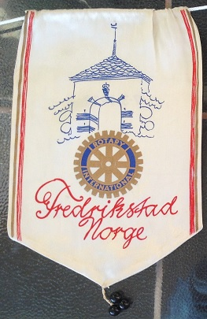 | Norge
Gimle |  | 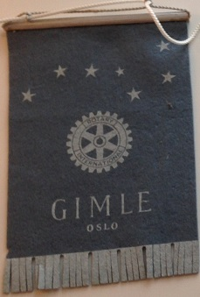 | Norge
Hadsel |  | 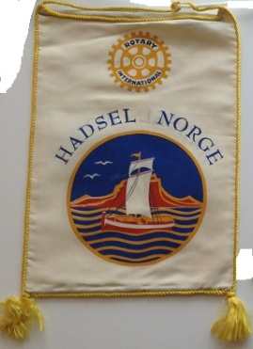 | Norge |  |  |  |  |  |  | Boks 1
Hareid |  | 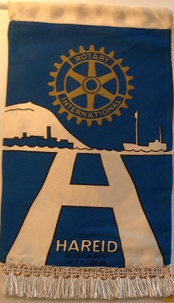 | Norge
Hildesheim |  | 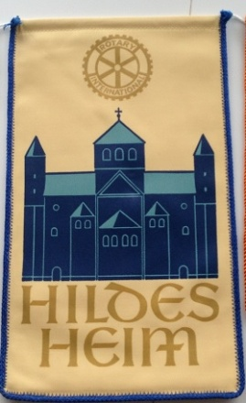 | Norge |  |  |  |  | 11
Horten |  | 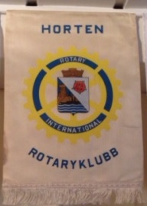 | Norge
Hønefoss |  | 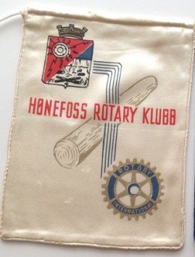 | Norge
Kirkenes |  | 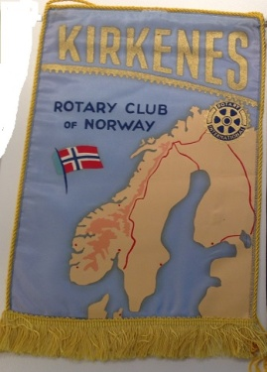 | Norge |  |  |  |  |  |  | Boks 1
Kolsås | Bærum | 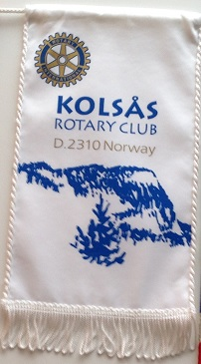 | Norge
Kongsberg | Kongsberg | 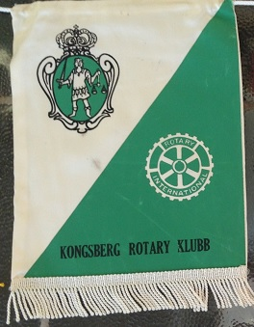 | Norge |  |  |  |  | 6
Konnerud |  | 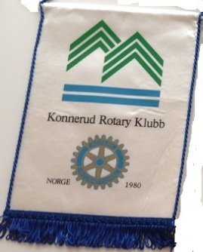 | Norge
Kristiansund |  | 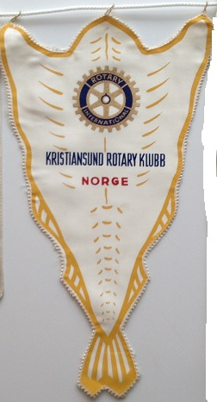 | Norge
Lillestøm |  | 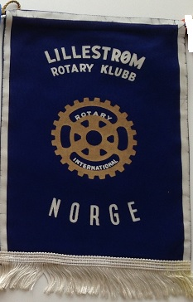 | Norge |  |  |  |  |  |  | Boks 1
Lions | Sandvika | 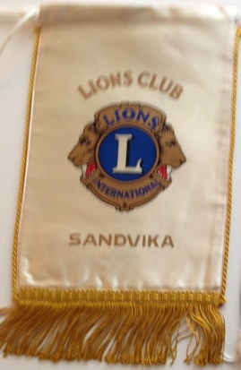 | Norge
Mjøndalen |  | 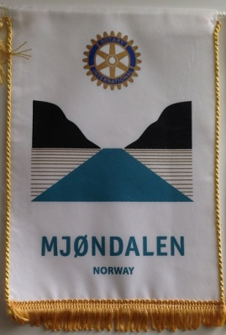 | Norge
Nedenes |  | 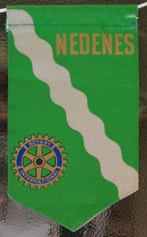 | Norge |  |  |  |  | 8
Oppegård |  | 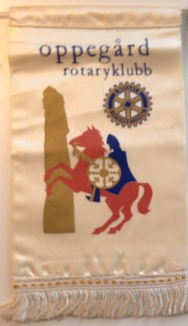 | Norge
Oslo |  | 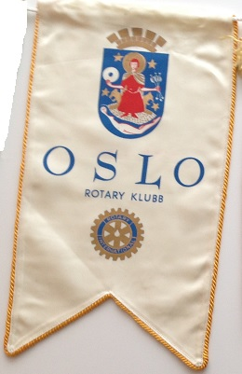 | Norge
Rjukan |  | 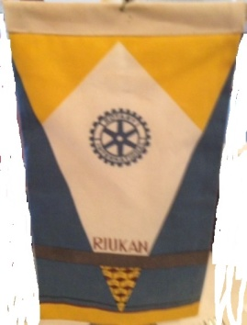 | Norge
Rotaract | Norway | 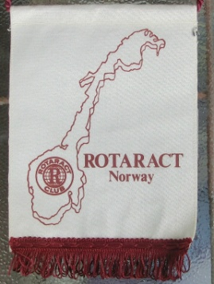 | Norge
Rotary International |  | 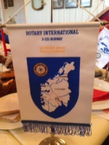 | Norge
Rotary Youth Exchange |  | 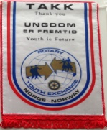 | Norge
Røyken |  | 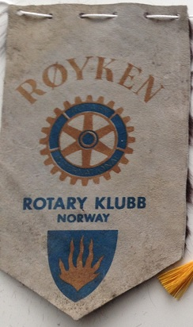 | Norge
Råde |  | 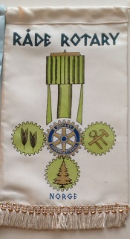 | Norge
Sandvika |  | 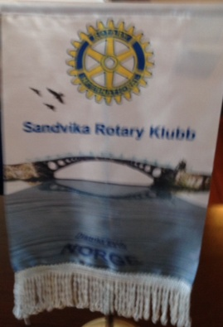 | Norge |  |  |  |  |  |  | Boks 1
Sandvika |  | 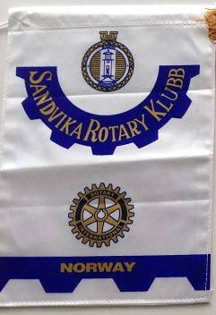 | Norge
Skien |  | 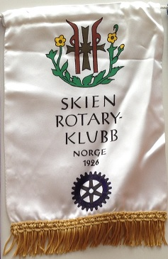 | Norge |  |  |  |  |  |  | Boks 1
Spjelkavik |  | 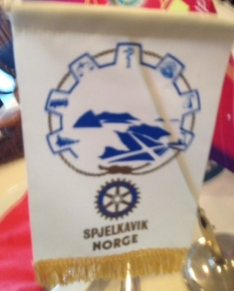 | Norge
Stjørdal |  | 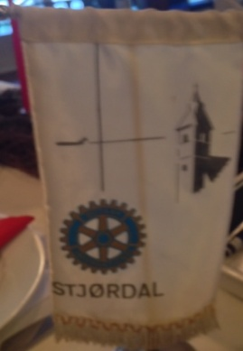 | Norge |  | 2280 |  |  |  |  | Boks 1
Stjørdal |  | 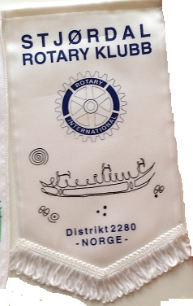 | Norge
Sørumsand |  | 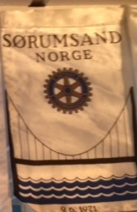 | Norge
Tromsø |  | 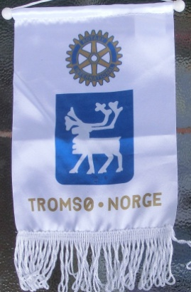 | Norge
Tromsø Syd | Tromsø | 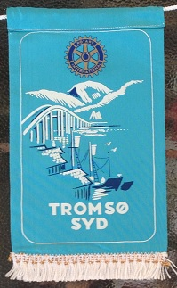 | Norge |  |  |  |  | 8 |  | Boks 1
Ungdom er fremtid |  | 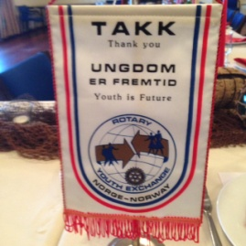 | Norge
Vestvågøy | Stamsund | 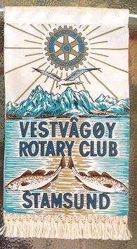 | Norge |  |  |  |  | 8
Voss |  | 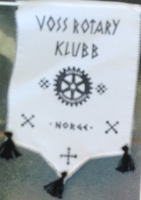 | Norge |  |  |  |  | 6 |  | Boks 1
Østensjø |  | 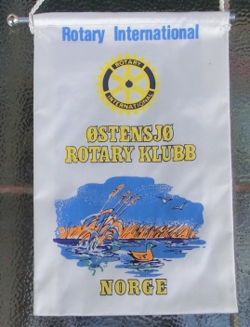 | Norge
Ås |  | 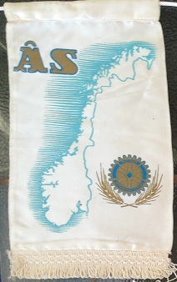 | Norge |  |  |  |  | 6 |  | Boks 1
Inglewood |  | 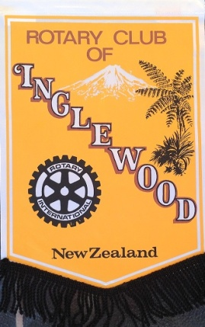 | Ny Zeland |  |  |  |  | 11
Panmure |  | 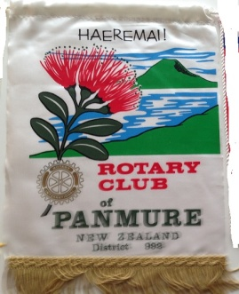 | Ny Zeland |  | 992 |  |  |  |  | Boks 1
William "Bill" Boyd | Pakuranga 2006 - 2007 | 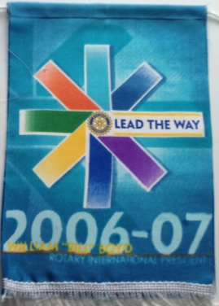 | Ny Zeland
Karachi Garden | Karachi Sind | 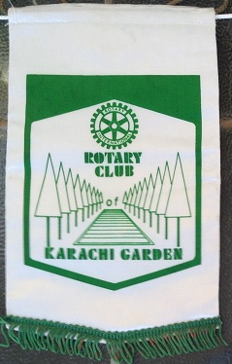 | Pakistan |  |  |  |  | 8
Jurong Town | Singapore | 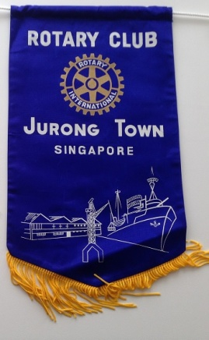 | Singapore |  |  |  |  |  |  | Boks 1
Singapore |  | 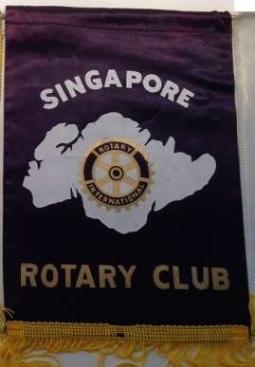 | Singapore
Singapore East | Singapore | 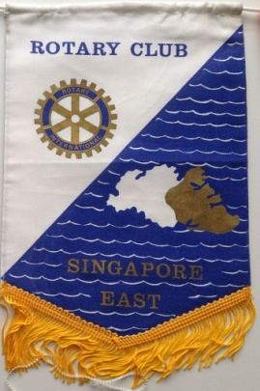 | Singapore |  |  |  |  | 1 | 3
Singapore West | Singapore | 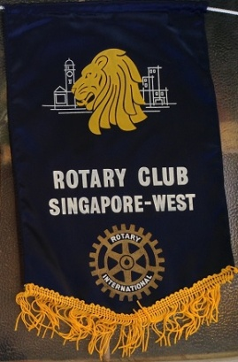 | Singapore |  |  |  |  | 8
Bilbao |  | 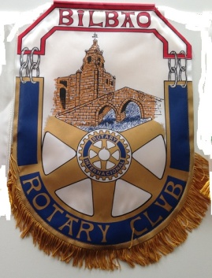 | Spania
Pedralbes | Barcelona | 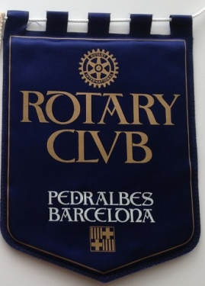 | Spania
Barcelona |  | 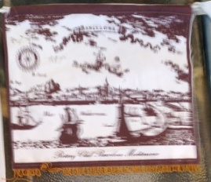 | Spania
Colombo South |  | 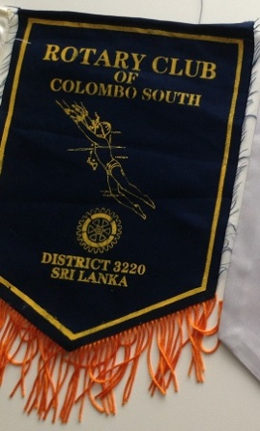 | Sri Lanka |  | 3220 |  |  | 11 |  | Boks 1
Zug-Zugersee |  | 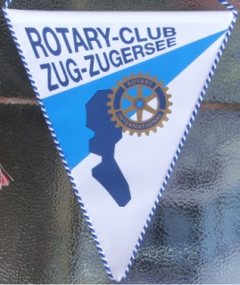 | Sveits
Carl-Wilhelm Stenhammar | 2005 - 2006 | 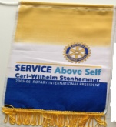 | Sverige
Falun |  | 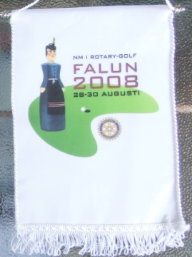 | Sverige
Humlegarden | Stockholm | 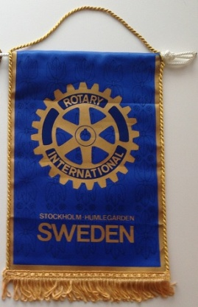 | Sverige
Katrineholm |  | 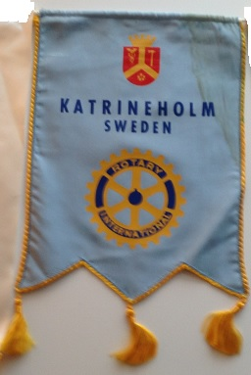 | Sverige |  |  |  |  |  |  | Boks 1
Nybro |  | 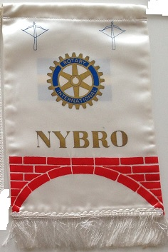 | Sverige |  |  |  |  |  |  | http://www.barc.co.za/r/
Råå - Ramløsa | Helsingborg | 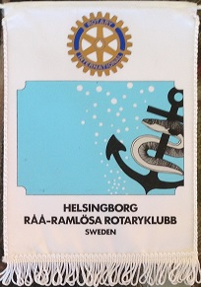 | Sverige |  |  |  |  | 6
Tanums |  | 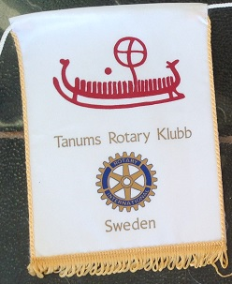 | Sverige |  |  |  |  | 6
Arcadia | East London | 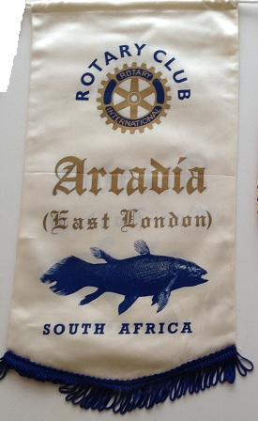 | Sør Afrika |  |  |  |  |  |  | Boks 1
Benoni Aurora | Atlasville | 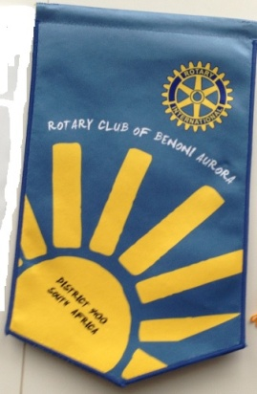 | Sør Afrika | Gauteng |  |  |  |  |  | Boks 1
Cape of Good Hope | Fish Hoek | 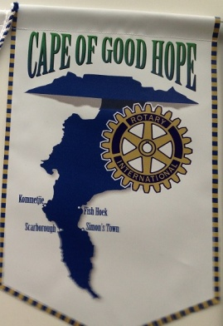 | Sør Afrika | Western Cape |  |  | 1958 |  |  | Boks 1
Cape Town |  | 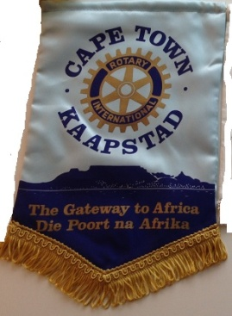 | Sør Afrika
Orange Grove | Johannesburg | 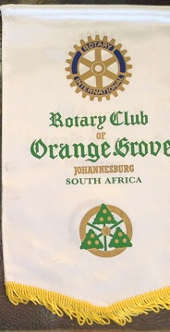 | Sør Afrika |  |  |  |  | 8 |  | Boks 1
Sea Point |  | 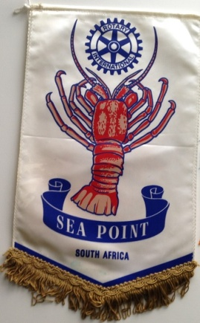 | Sør Afrika |  |  |  |  | 11 |  | Boks 1
Garry Huang | Taipei 2014 - 2015  Convention Santana - Timor-Leste | 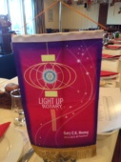 | Taiwan
Takoham River | Taipei | 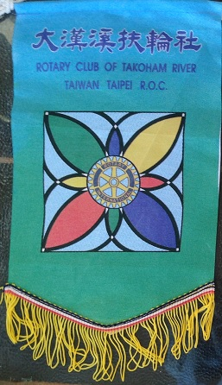 | Talwan |  |  |  |  | 6
Ying Ko |  | 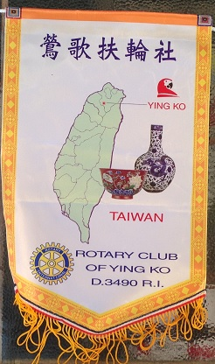 | Talwan |  | 3490 |  |  | 6
Bangkok |  | 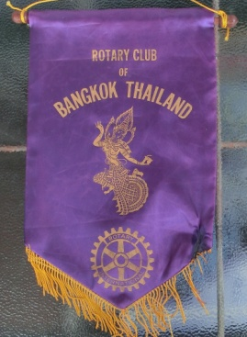 | Thailand |  |  |  |  | 6
Bankapi | Bankok | 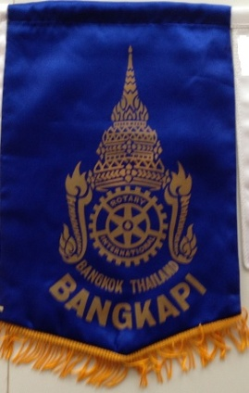 | Thailand |  |  |  |  |  |  | Boks 1
Bankok |  | 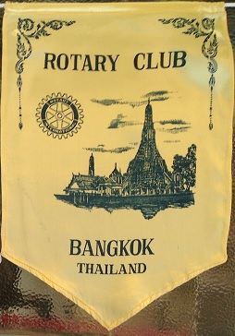 | Thailand
Bhichai Rattakul | Dhonburi 2002 - 2003 | 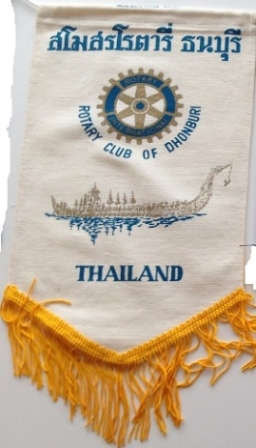 | Thailand
Hua Hin |  | 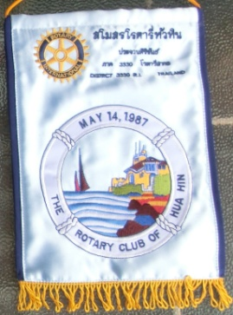 | Thailand
Royal Hua Hin |  | 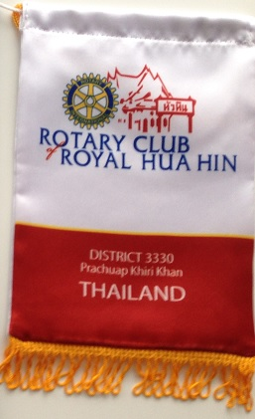 | Thailand |  | 3330
Dhonburi |  |  | Thalland
Tobago | Crusoe´s Island | 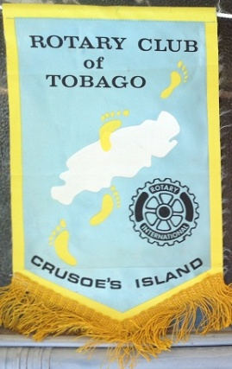 | Trinidad og Tobago |  |  |  |  | 8
Prague |  | 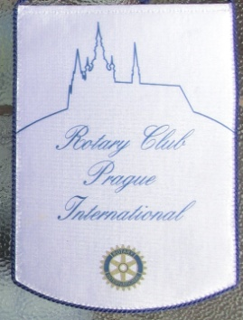 | Tsjekkia
Mersin Toros | Bølge | 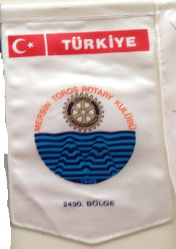 | Tyrkia |  | 2430
Yarrikaya |  | 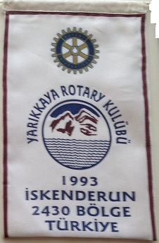 | Tyrkia |  | 2430
Berlin | Berlin | 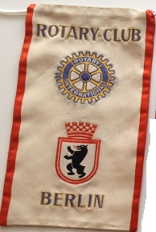 | Tyskland |  |  |  |  |  |  | Boks 1
Bielefeld | Bielefeld | 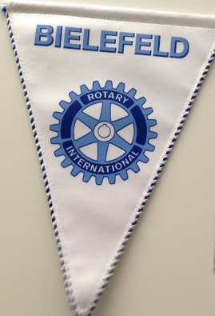 | Tyskland |  |  |  |  |  |  | Boks 1
Cochem-Zell (Mosel) |  | 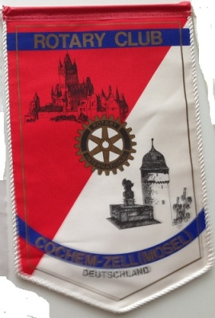 | Tyskland
Dillingen | Merzig - Saarlouis | 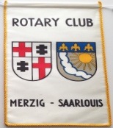 | Tyskland |  |  |  |  |  |  | Boks 1
Emden |  | 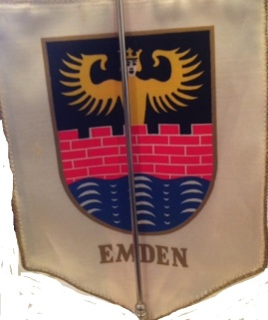 | Tyskland
Hannover Ballhof |  | 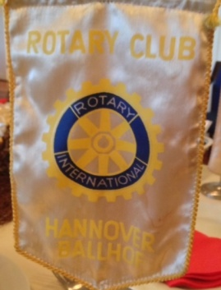 | Tyskland
Holzminden | Holzminden | 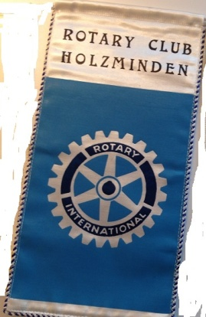 | Tyskland
OlympiaStadt | Munchen | 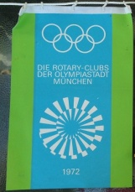 | Tyskland |  |  |  |  | 6
Kololo-Kampala |  | 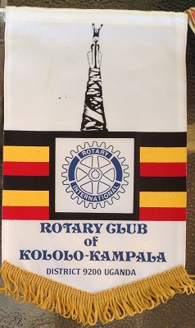 | Uganda |  | 9200 |  |  | 6
Alexandria | Minnesota | 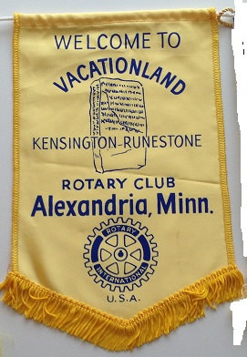 | USA
Anna Maria Island | Florida | 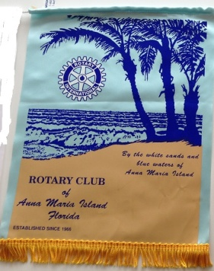 | USA |  |  |  |  |  |  | Boks 1
Annapolis | Maryland | 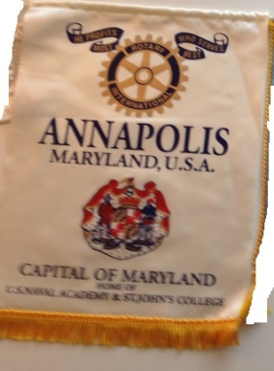 | USA
Aroyo Grande | California | 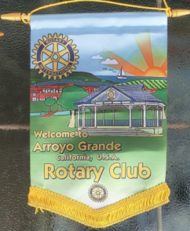 | USA
Baytown | Texas | 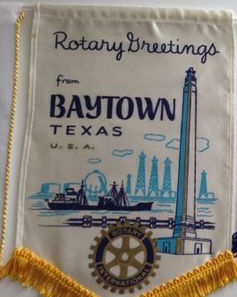 | USA |  |  |  |  |  |  | Boks 1
Broadview | Illinois | 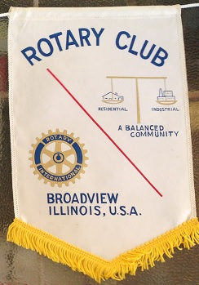 | USA |  |  |  |  | 6
Brookfield Sunset | Wisconsin | 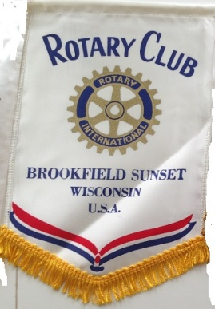 | USA
Camden NY |  | 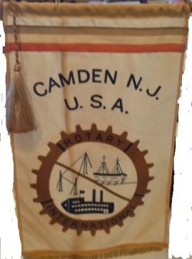 | USA
Carrot River | Sask. | 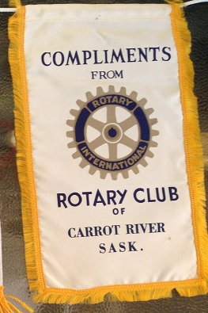 | USA |  |  |  |  | 6
Charlotte Harbor | Florida | 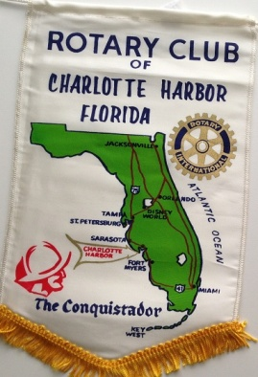 | USA | Florida | 6960 |  |  | 1 | 2 | Boks 1
Chester | Virginia | 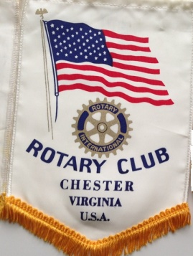 | USA
Chicago, New Chicago | Illinois | 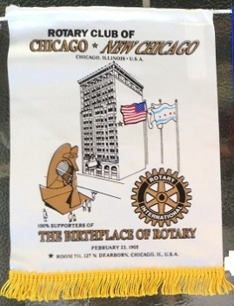 | USA |  |  |  |  | 6
Coconut Grove | Florida | 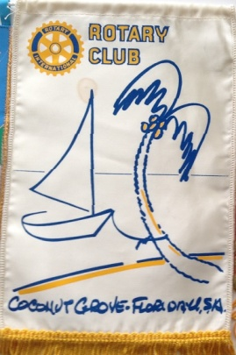 | USA
Columbus | Wisconsin |  | USA
Detroit Lakes | Minnesota | 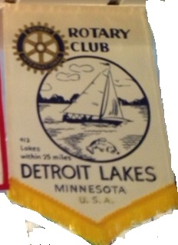 | USA
District | Illinois |  | USA |  | 6420
East Pasadena | California | 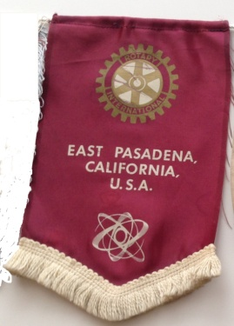 | USA
Elliot Bay | Washington | 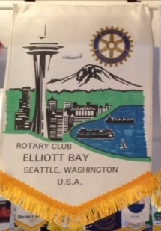 | USA
Farmington | Michigan | 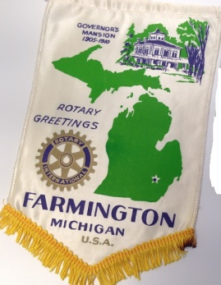 | USA
Fillmore | California | 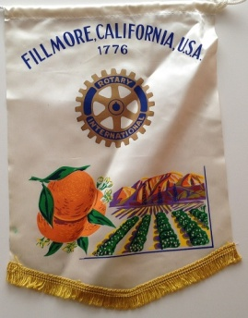 | USA
Fort Myers | Florida | 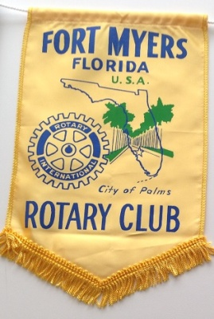 | USA |  |  |  |  |  |  | Boks 1
Glenn E. Estess | Shades Valley 2004 - 2005 | 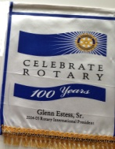 | USA |  |  |  |  | 8
Grand Coulee Dam | Washington | 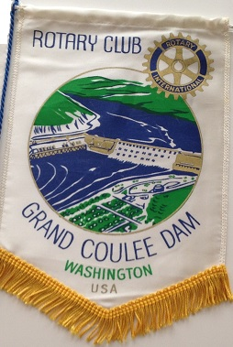 | USA
Grand Prairie | Texas | 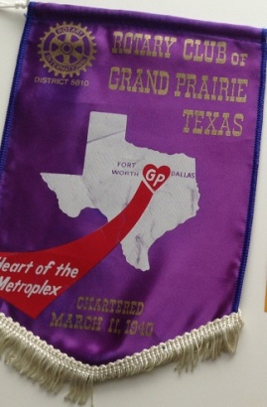 | USA
Grand Rapids East | Michigan |  | USA |  | 4390 |  |  | 6
Green Bay West | Wisconsin | 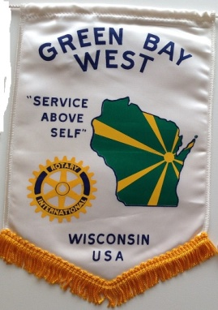 | USA
Greenville East | Greenville, Sca |  | USA
Hemet Sunrise | California | 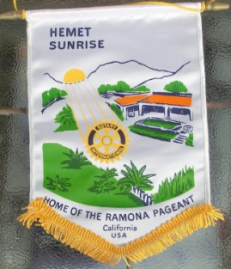 | USA
Hialeah | Miami Springs, Florida | 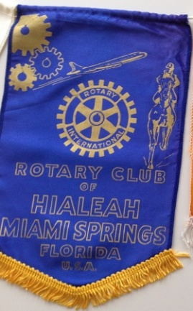 | USA
Hudson | Wisconsin | 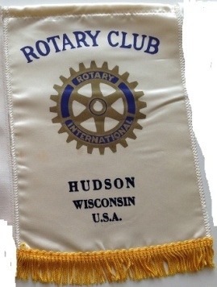 | USA |  |  |  |  |  |  | Boks 1
Irving Sunrise |  | 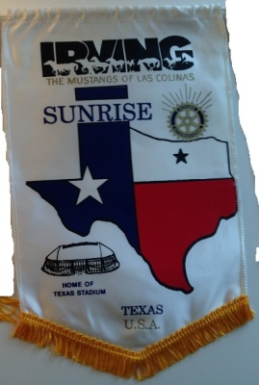 | USA | Texas |  |  |  |  |  | Boks 1
James L. Lacy | Cookeville 1998 - 1999 |  | USA
Key Biscaine | Florida | 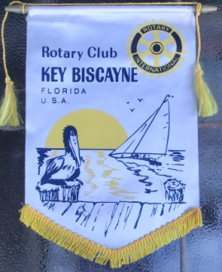 | USA
La Jolla | California | 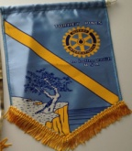 | USA |  |  |  |  |  |  | Boks 1
Lafyette | Indiana |  | USA |  |  |  |  | 6 |  | Boks 1
Lakeland Christina | Florida |  | USA |  | 5370 |  |  | 11
Lakewood | Washington | 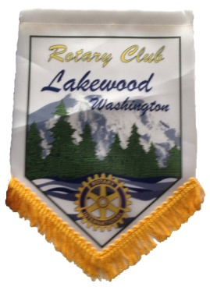 | USA |  |  |  |  | 9 |  | Boks 1
Lincoln | Illinois | 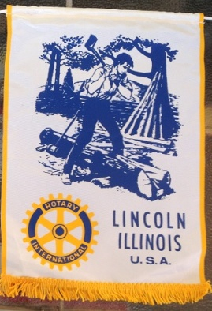 | USA |  |  |  |  | 8
Long Beach | California | 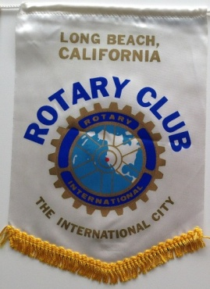 | USA |  |  |  |  |  |  | Boks 1
Los Angels No. 5 | California | 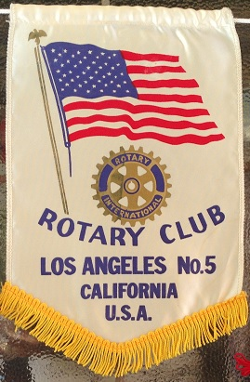 | USA |  |  |  |  | 8
Lynn | Massachusetts |  | USA
Marseilles | Illinois | 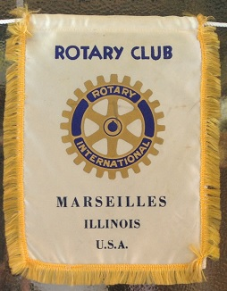 | USA |  |  |  |  | 8
Marysville | California |  | USA
Melrose | Massac | 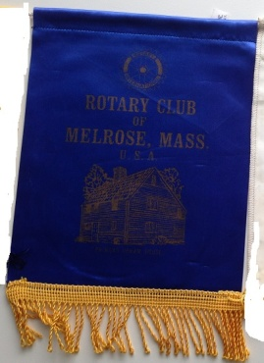 | USA |  |  |  |  |  |  | Boks 1
Metropolitan | Honolulu, Hawai | 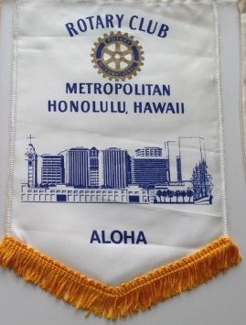 | USA
Miami | Florida | 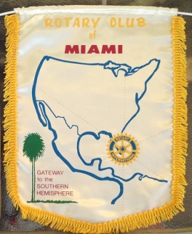 | USA
Miami |  | 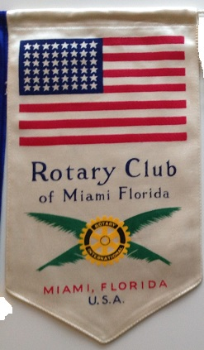 | USA |  |  |  |  | 8
Miami Lakes | Florida | 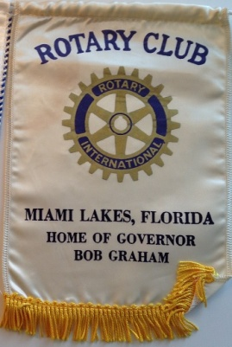 | USA
Miami Shores | Florida | 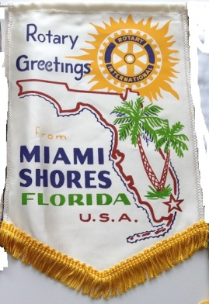 | USA
Minneapolis | Minnesota | 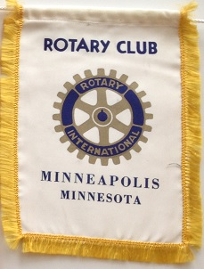 | USA
Walker |  | 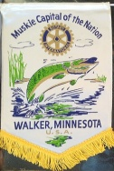 | USA
Monsey | New York | 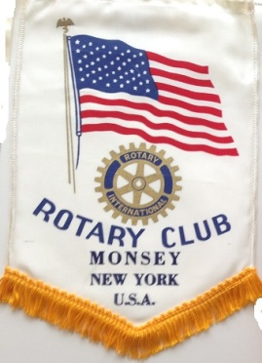 | USA
New Holland | Lancaster Pa?? | 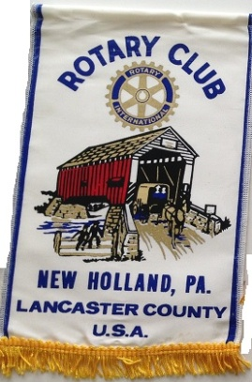 | USA
Newark | Delaware | 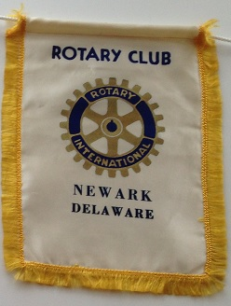 | USA |  |  |  |  |  |  | Boks 1
North Spartanburg | South Carolina | 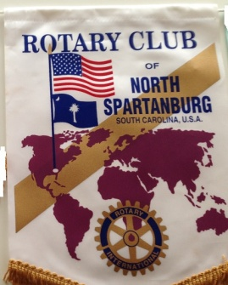 | USA
Palmdale | California |  | USA |  |  |  |  | 8 |  | Boks 1
Parkersburg | West Virginia | 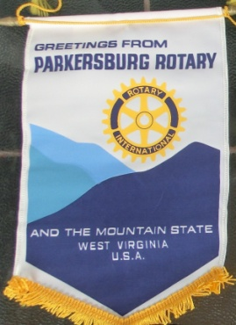 | USA
Petoskey | Michigan | 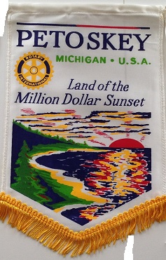 | USA
Pompton Lakes | New Jersey | 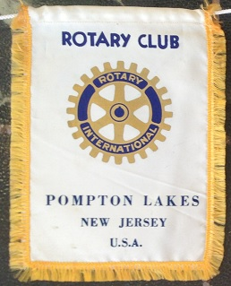 | USA |  |  |  |  | 8 |  | Boks 1
Princeton | Nes Jersey | 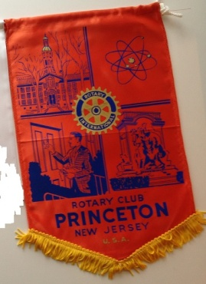 | USA
Punta Gorda | Florida | 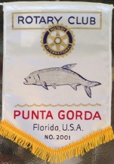 | USA |  | 2001 |  |  | 6 |  | Boks 1
Ray Klinginsmith | Kalispell 2010 - 2011 | 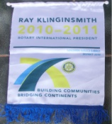 | USA
Richard D. King | Niles 2001 - 2002 | 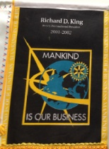 | USA
Ron D Burton 2013 - 2014 | Oklahoma 2013 - 2014 |  | USA
Saguaro | Tucson, Arizona |  | USA
Salem | New York | 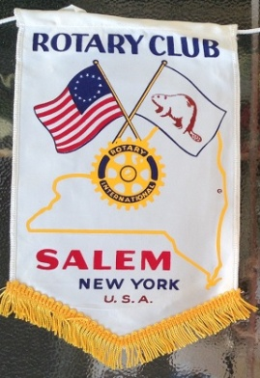 | USA |  |  |  |  | 8
San Carlos | California | 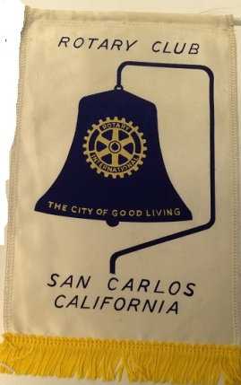 | USA
San Francisco | Florida | 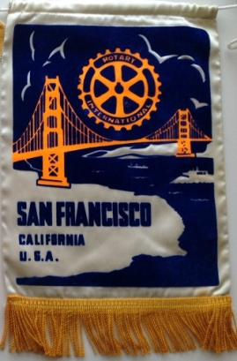 | USA |  |  |  |  |  |  | Boks 1
Scottsdale | Arizona | 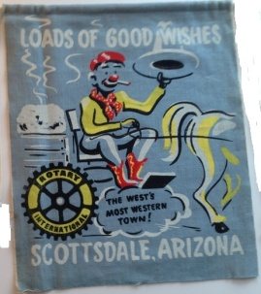 | USA |  |  |  |  |  |  | Boks 1
Slinger-Allenton | Wisconsin | 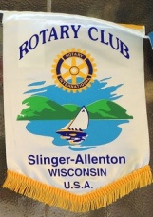 | USA |  |  |  |  | 6
Southwest Eureka, Humbolt | California | 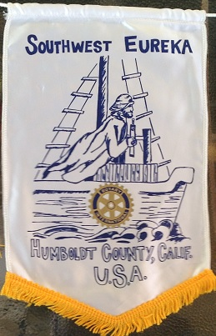 | USA |  |  |  |  | 8
St. Matthews | Kentucky | 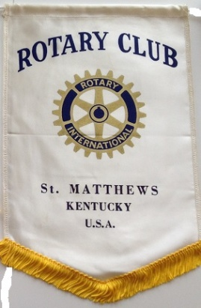 | USA |  |  |  |  |  |  | Boks 1
The Bavarian Village | Leavenworth, Washington | 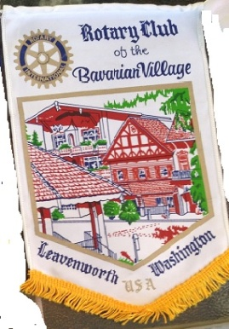 | USA |  |  |  |  | 6 |  | Boks 1
Tinley Park | Illinois | 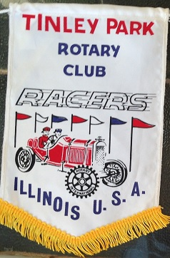 | USA |  |  |  |  | 6 |  | Boks 1
Torrey Pines | La Jolla, California | 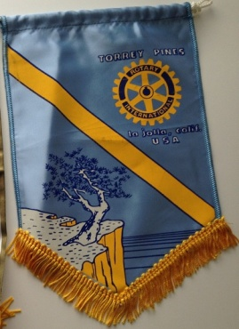 | USA
Tucson | Tucson | 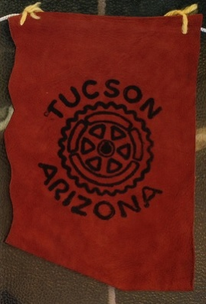 | USA |  |  |  |  | 8
Vacaville | California | 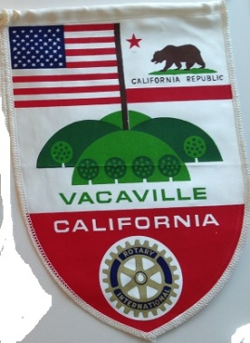 | USA
Valparaiso | Indiana | 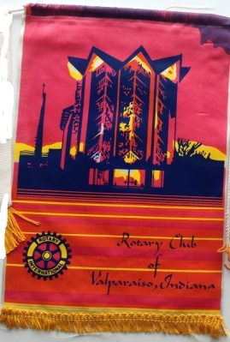 | USA
Walker | Muskie, Minnesota | 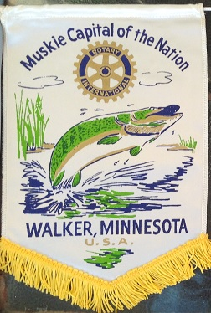 | USA |  |  |  |  | 6 |  | Boks 1
Waverly | Iowa | 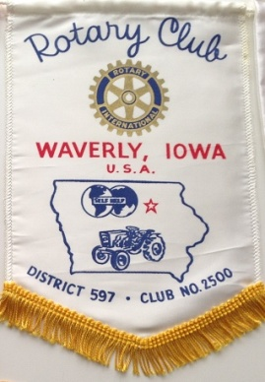 | USA | Iowa | 5970 | 2500 |  | 1 | 5
West Bend | Wisconsin | 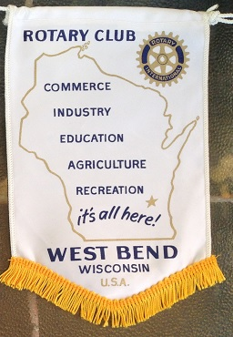 | USA |  |  |  |  | 6 |  | Boks 1
West Bend Sunrise | Wisconsin | 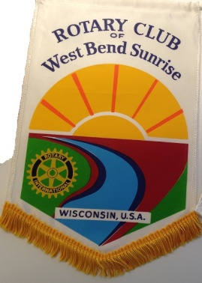 | USA |  |  |  |  |  |  | Boks 1
West Olympia | Olympia, Washington | 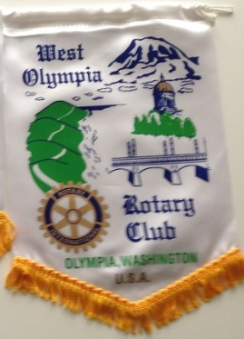 | USA | Washington |  |  |  | 9
Westheimer | Houston, Texas | 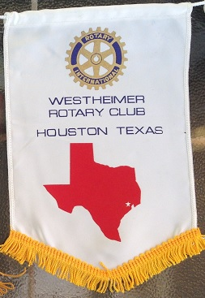 | USA |  |  |  |  | 6
Windermere | Florida | 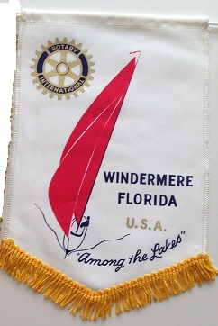 | USA
Moscow | Moskva | 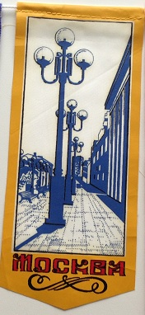 | USSR |  |  |  |  | 11
Moskva | Moskva | 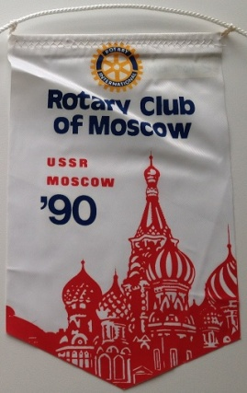 | USSR
Moskva | Moskva | 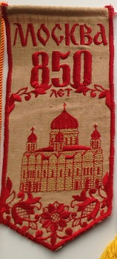 | USSR
St. Petersburg | St. Petersburg | 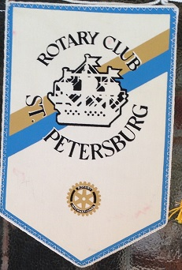 | USSR |  |  |  |  | 6
Nkwazi | Lusaka | 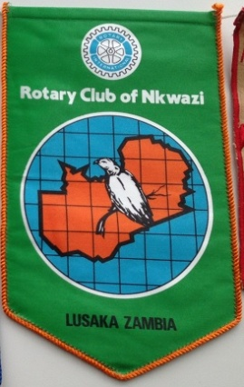 | Zambia |  |  |  |  |  |  | Boks 1
Wien West |  | 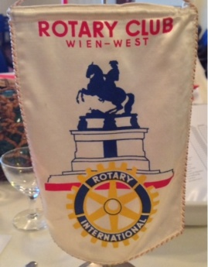 | Østerike
Eisenstadt |  | 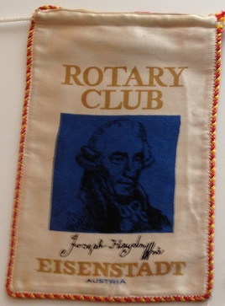 | Østerrike
Imst-Landeck | Imst | 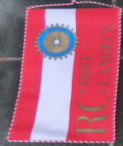 | Østerrike
Klosterneuburg |  | 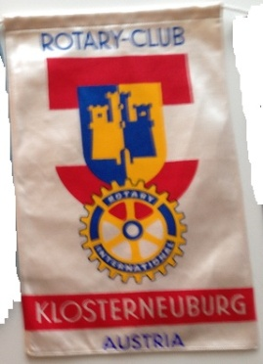 | Østerrike
Linz-Altstadt |  | 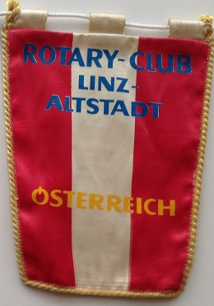 | Østerrike
Steyr | Steyr | 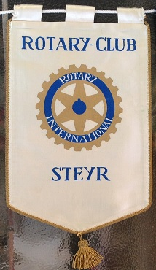 | Østerrike |  |  |  |  | 8
Wells |  | 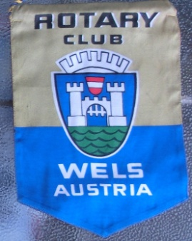 | Østerrike

